「京都市営地下鉄駅構内における自動販売機及びモバイルバッテリーレンタル機器設置事業者」募集要項及び設置箇所図の訂正事項

自動販売機の募集要項

（P11）

応募書類一覧表（自動販売機）

【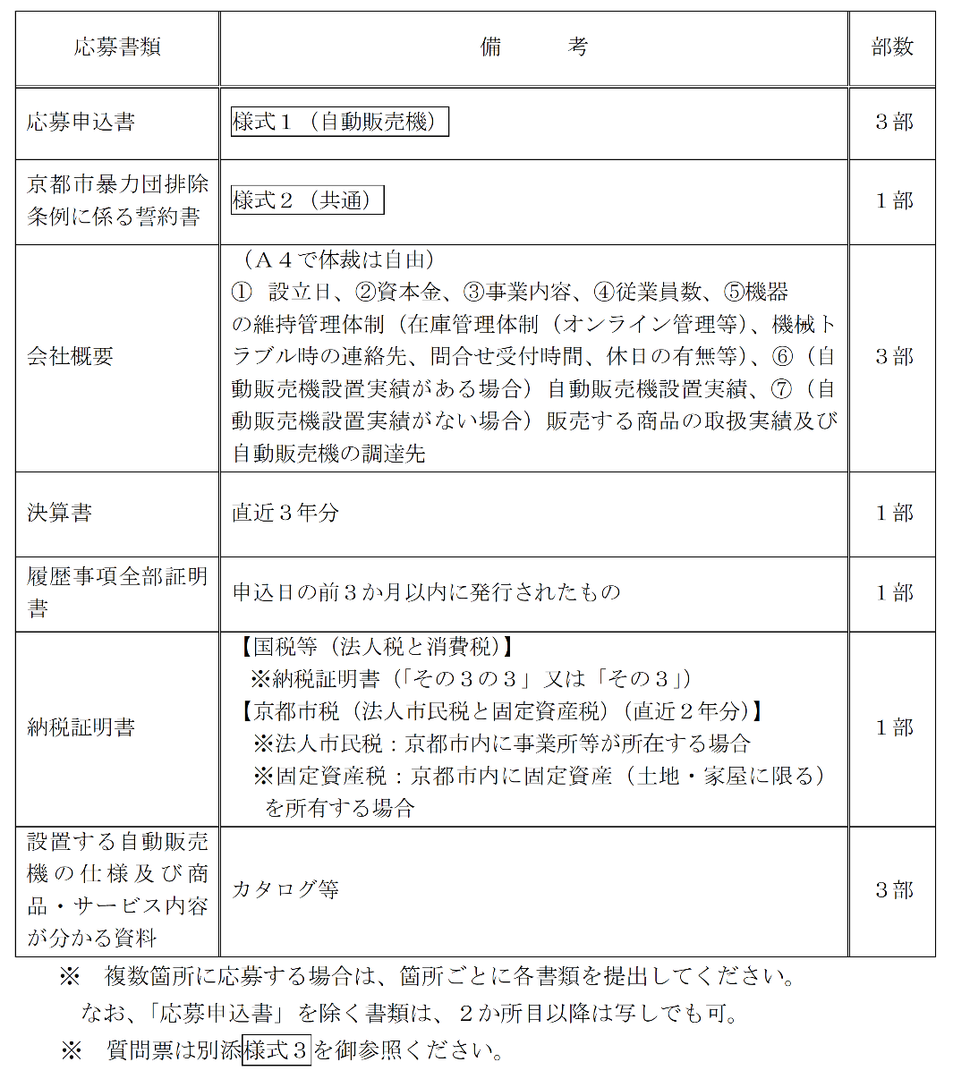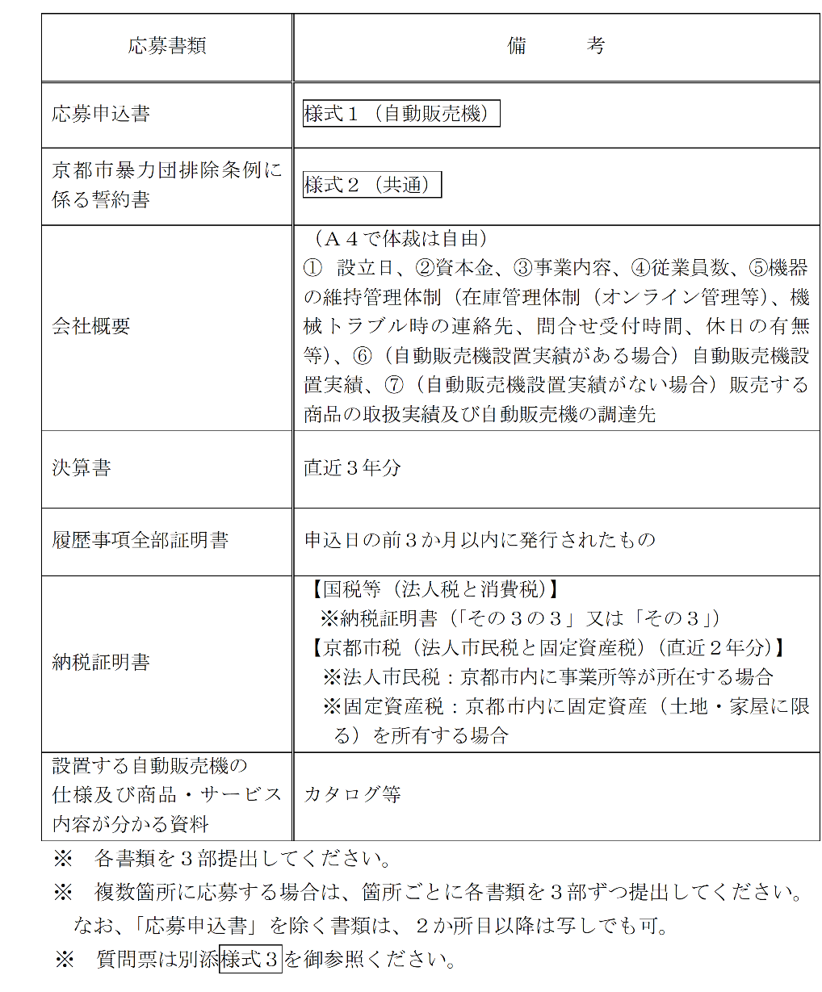訂正前】　　　　　　　　　　　　　　　　　　　　　　　　　　　　　　　　　　　　　　　　　　　　　　　　　　　【訂正後】　各書類の部数を追記

モバイルバッテリーレンタル機器の募集要項

（P15）

応募書類一覧表（モバイルバッテリーレンタル機器）

【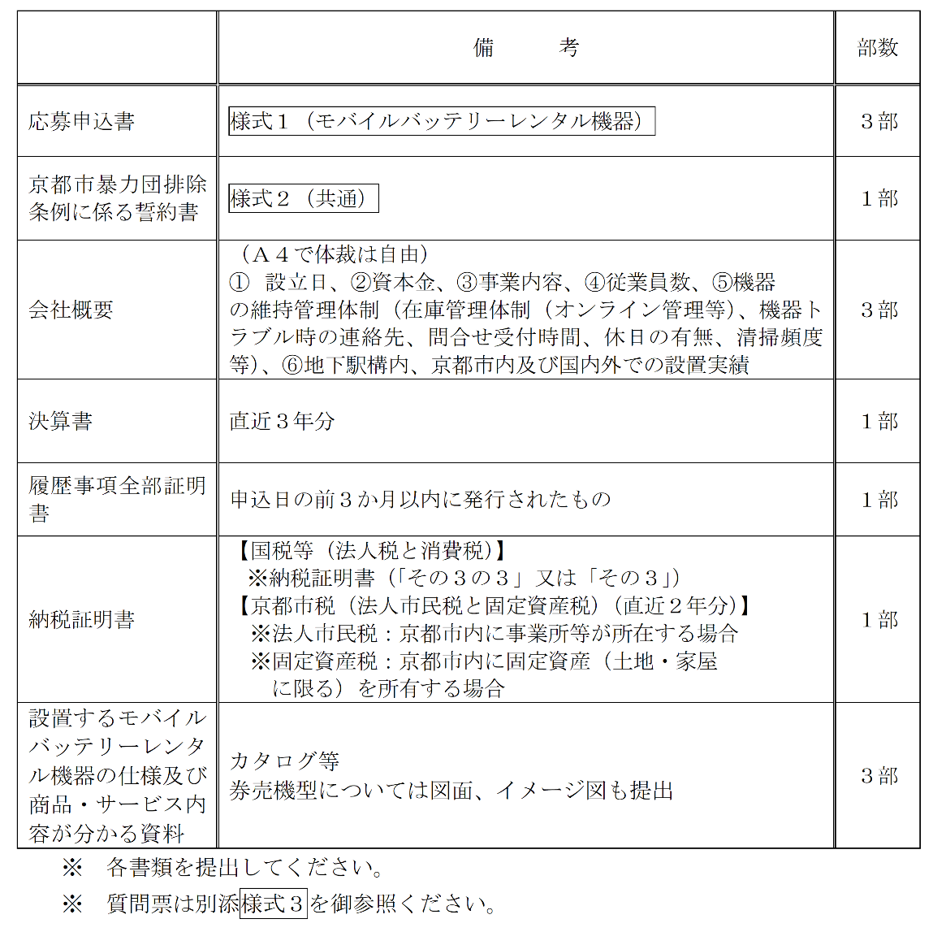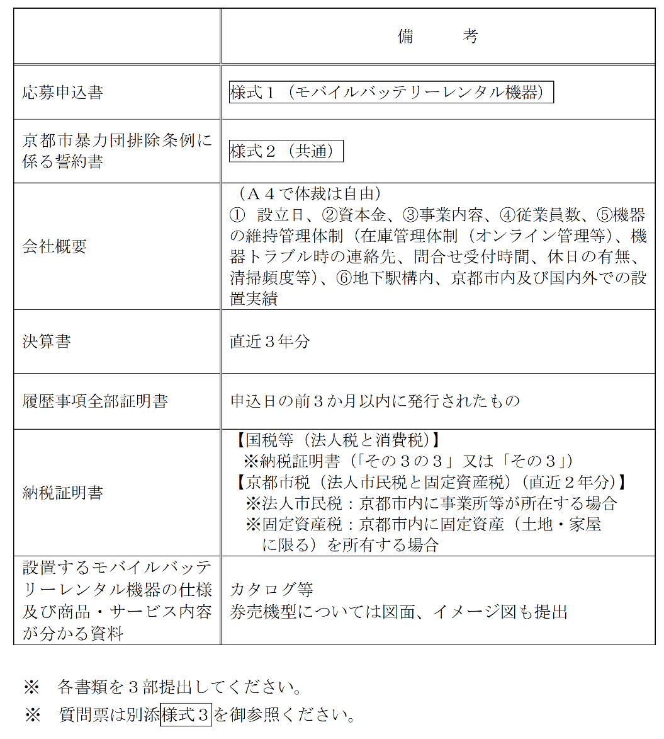訂正前】　　　　　　　　　　　　　　　　　　　　　　　　　　　　　　　　　　【訂正後】　各書類の部数を追記

設置箇所図

モバイルバッテリーレンタル機器設置箇所

モバイルバッテリーレンタル機器設置箇所

１０　烏丸御池駅　コンコース（改札内）

図面【訂正前】　　　　　　　　　　　　　　　　　　　　　　　　　　　　　　図面【訂正後】

１９　竹田駅　コンコース（改札内）

モバイルバッテリーレンタル機器設置箇所

モバイルバッテリーレンタル機器設置箇所

図面【訂正前】　　　　　　　　　　　　　　　　　　　　　　　　　　　　　　　図面【訂正後】

